
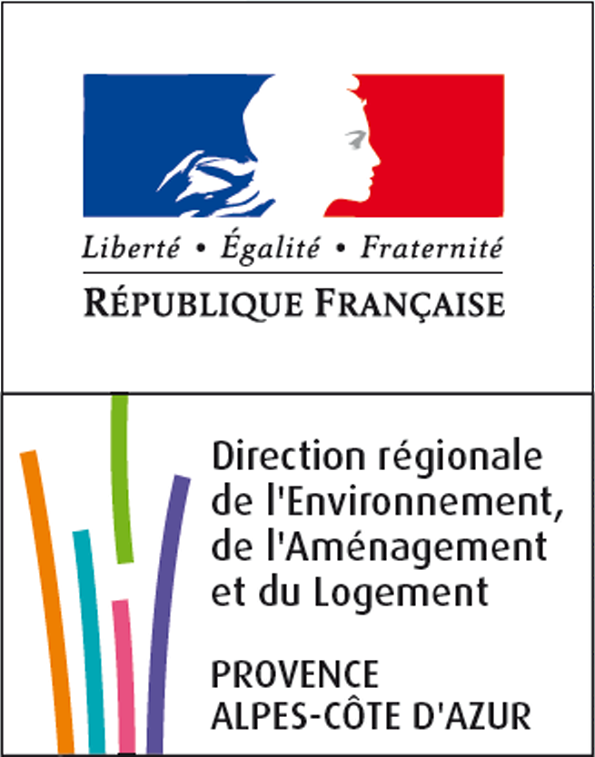

projet RiskNet
réseau transfrontalier sur les risques naturels

Atelier transfrontalier franco-italo-suisse

Atelier 2
Activités post sismiques, gestion intégrée des dommages aux bâtiments

Courmayeur - Chalet Jardin de l’Ange
10 AM et 11 juin Matin 2014

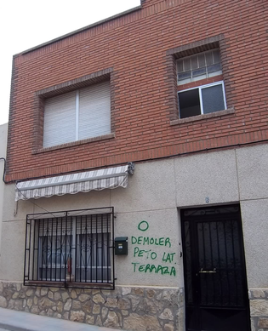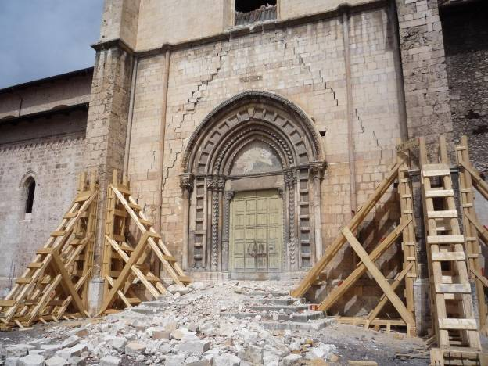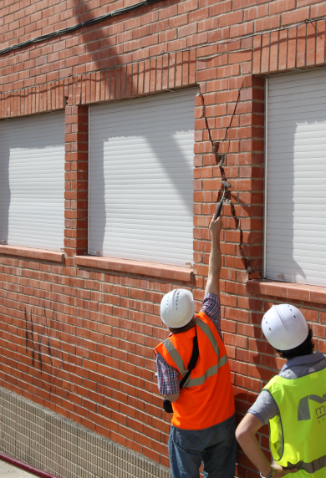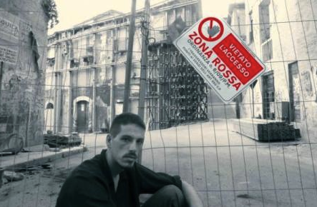

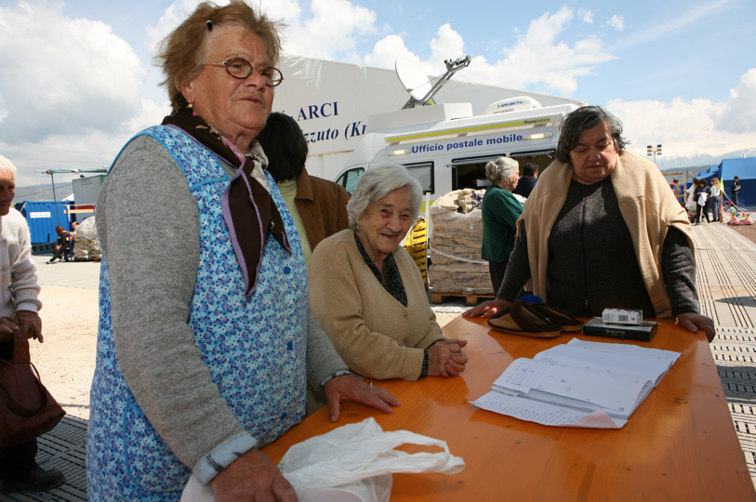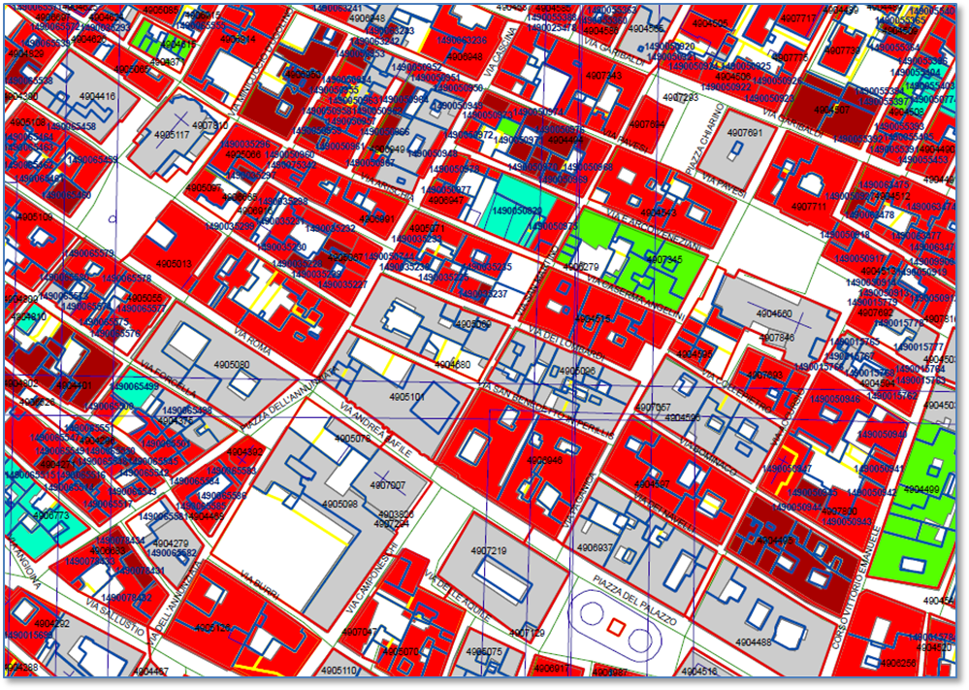

Le projet RiskNET a pour objet de mettre en valeur et développer les échanges entre les acteurs français, italiens et suisses impliqués dans la gestion et la prévention des risques naturels dans le but de développer le réseau transfrontalier.
Il fait suite aux transferts de connaissance particulièrement fructueux opérés dans le cadre de l’action RiskSismo du projet stratégique Alcotra RiskNat (2009-2012) c’est pourquoi un échange d’expérience est à nouveau en cours entre les trois pays sur les éléments et les savoir-faire qui permettent de gérer sur le court et moyen terme un évènement sismique.
Ces échanges se font sous forme d’ateliers dont le premier a eu lieu à Nice le 12 décembre 2013.
Plus d’informations au http://www.risknet-alcotra.org/fr/index.cfm/risknet.html

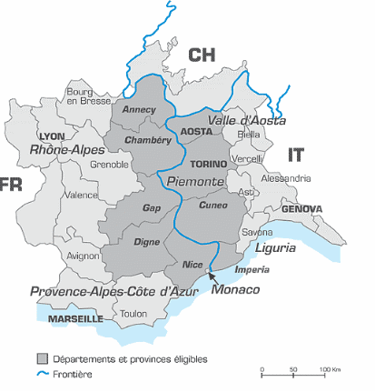 | Les ateliers visent à partager les savoirs sur des problèmes concrets de gestion territoriale ou patrimoniale des risques.  C’est dans le cadre de ces actions qu’est proposé l’atelier  Activités post sismiques, gestion intégrée des dommages aux bâtiments

Pourquoi ce thème ?

Bien que les territoires du sud-est de la France métropolitaine, de la Ligurie, du Piémont, du Val d’Aoste et du Valais appartiennent à une zone de sismicité classée comme relativement modérée, ils n’ont pas d’expérience directe et récente de séismes.
Suite à différents ateliers réalisés au cours du projet « RiskNat » et en décembre 2013 dans le cadre de RiskNet, les contacts et échanges entre les différents acteurs de la gestion post sismique ont permis de mettre en exergue le besoin et les possibilités de partager les expériences et travaux réalisés à ce jour ainsi que les actions futures.
Les précédents ateliers ont eu pour objet l’audit postsismique et les moyens d’anticipation d’un séisme dommageable.
L’objet de l’atelier qui se déroulera dans le Val d’Aoste est d’appréhender l’ensemble des thèmes liés à la gestion des dommages au bâti.

La communication et le transfert de connaissance par le biais de cet atelier permettra de débattre des outils développés par un des partenaires et de leur adéquation pour les autres. Les travaux menés en commun seront aussi l’occasion d’analyser les possibilités de mutualiser les méthodes et les savoir-faire de chacun, voire d’envisager des coopérations transfrontalières au moment de l’événement.
L’organisation s’attachera à mettre en valeur pour les participants les savoir-faire de chaque pays. En particulier la gestion du séisme de l’Aquila présentée par la Protection Civile de Rome permettra de caler les analyses.

Le contenu
La gestion des dommages au bâti est le sujet central que nous retenons pour cet atelier et autour duquel les principales activités liées à la gestion postsismique seront abordées.
La période de gestion postsismique abordée exclut la période d’urgence immédiate (la première journée de l’évènement) et correspond à celle de la gestion des conséquences de l’évènement. Elle correspond donc environ à la période courant de 48h à 6 mois après l’évènement cette durée variant bien sûr selon l’importance de l’évènement.
Après un rappel rapide des thèmes à prendre en compte, les participants rechercheront en groupes de travail les solutions organisationnelles les plus adaptées aux cas qui leur seront présentés. La confrontation et l’analyse des solutions retenues devraient permettre de dégager à la fin de l’atelier des principes d’action tels que planification, conception d’outils, de méthodes ou de savoir-faire qui auront pour effet d’augmenter la résilience des territoires exposés.
Les thèmes abordés seront les suivants :
- Qualification du parc immobilier, hiérarchisation des diagnostics à mener, identification des niveaux de dommages et évaluation de l’habitabilité, bancarisation des données et remontée d’information à des fins de prise de décision, priorisation des interventions de mise en sécurité, de confortement ou de réhabilitation et de démolition, et d’expertise complémentaire, coordination des différents gestionnaires (bati historique, santé, industrie, habitat, enseignement…), restitution des données (cartographie et informations techniques), moyens disponible : identification, recensement, mobilisation.
- Gestion des déchets (organiques, inertes et autres),
- Gestion décédés, disparus et blessés : prise en charge, recensement, appels à témoin, information.
- Gestion des sinistrés : population en place, déplacée ou dont les bâtiments sont affectés : identification des lieux d’hébergement provisoire et de moyen terme, mise en place des services correspondants (administration, alimentation, réseaux…), Approvisionnement en biens vitaux (médicaments, eau et nourriture), recensements, localisation, regroupements familiaux, retour à une vie « normale » (transport vers les lieux de travail, éducation, vie sociale, conseil sur la post crise, aide sociale…), santé publique (prise en charge psychologique, traitement des patients, continuité des soins à domicile, hygiène).
- Gestion de l’information générale et de proximité (contenu et vecteurs type réseaux sociaux) et communication,
- Gestion de l’ordre public (pillages, surveillance des sites, contrôle d’associations..)
- Axes de communication (routes, rail et 3ème dimension) (les autres réseaux ne seront pas abordés).
- Economie et finances : mesures à prendre pour l’assistance et le retour à la normale, évaluation des dommages.

A qui s’adresse cet atelier ?

Cet atelier a pour objet de réunir les responsables en charge des différents domaines de la gestion du risque postsismique des trois pays concernés.
Le nombre de participants sera d’environ une quinzaine par pays. La participation se fait sur invitation.
Les profils des participants conviés seront les suivants :
- Responsables de la gestion de crise niveau communal, cantonal, régional, national,
- Représentants de la sécurité/protection civile (niveau zonal, national/cantonal),
- Représentant de services en charge de la prévention du risque sismique,
- Ingénieurs audit postsismique ou en charge de la gestion des bâtiments,
- Représentants des services de secours,
- Représentants des services de santé,
- Représentants d’administration ou de service technique en charge ou compétent dans la gestion des déchets,
- Personnel en charge de l’information et de la communication en cas de crise,
- Personnel en charge du maintien de l’ordre
- Personnel en charge des approvisionnements
- Personnel en charge des axes de communication.

Déroulement

L’atelier se déroulera sur deux demi-journées : le mardi 10 juin après-midi et le mercredi 11 juin au matin.
L’atelier se déroulera en trois étapes :
- Présentation des problématiques à aborder,
- Travail à partir de scénarios en groupes pluridisciplinaires, élaboration de solutions, stratégie opérationnelle de gestion post sismique. Les scénarios seront fondés sur des études de cas, réels ou résultant d’analyses ou de calculs de dommages à priori.
- Définition de principes de planification par domaines.
Les groupes travailleront parallèlement sur les mêmes sujets afin de permettre la confrontation des solutions retenues. Les différentes séquences seront animées par plusieurs modérateurs qui orienteront les débats et les échanges vers les buts retenus.
Les participants amènent leurs expériences propres à leur métier, mais également en fonction de situations analogues vécues.

Programme

- 1er jour

- Arrivée en milieu de matinée des animateurs modérateurs.
- Repas organisé de manière individuelle.
- dès 11h00 mise en place des locaux de l’atelier (beamer flipchart. etc.)

- 14:00 - 14:30 Accueil et présentations – ouverture séminaire

- 14:30 - 15:30 Phase 1 : appréhension du problème selon le scénario de référence
Exposé de la situation et remise des scénarios et éléments nécessaires à l’étude de cas.

- 15:30 - 16:00 Pause

- 16:00 - 19:00 Phase 2 : recherche de solutions / élaboration de concepts
Brainstorming ; détermination des problèmes et catégorisation de ces derniers. Recherche de solutions par catégories de problèmes en groupes de travail.

- 19:00 - 19 :15 Clôture de la 1ère journée (feedback)

- Dès 19:30 Souper en commun

- 2ème jour

- 08:00 - 09:30 Phase 2 (suite) : recherche de solutions / élaboration de concepts. Finalisation et préparation des variantes de solutions en vue de la présentation en plénum

- 09:30 - 10:00 Pause

- 10:00 - 11:30 Présentation des variantes par thématiques (8 x 10’)

- 11:30 - 12:30 Phase 3 : définition du canevas qui prend en compte les principes fondamentaux de planification (notamment les problèmes partiels mis en exergue).

- 12:30 - 13:15 Retour des participants sur le séminaire– clôture du séminaire.

- 13:15 - 14:00 Repas

